**2020年新工科联盟-Xilinx暑期学校团队项目设计文档**

**设计文稿提交格式**

**(Project Paper Submission Template)**

|  |  |
| --- | --- |
| **作品名称** | 基于FPGA的数字识别 |
| **板卡型号** | SEA开发板 |
| **所在班级** | A班 |
| **成员姓名、学号、学校** | 高阳 06117107 东南大学  帖若晨 06117104 东南大学 |
| **Github链接** | https://github.com/destiny-g4/numerical-recognition.git |

**第一部分**

设计概述 /Design Introduction

（1.请概括地描述一下你的设计，可包括本设计目的、学习到的知识点、应用方向或者设想的应用场景等；2. 经组内成员讨论后以表格的形式描述项目中各成员在项目中发挥的作用或者贡献百分比；3.作品的展示照片）

1、本项目的设计目的在于将摄像头所监测到的数字识别出来，并且在屏幕上的相应框内显示出该数字的图片。在设计过程中，在摄像头和屏幕实现实时显示的基础上，增加了数字特征识别算法来实现数字识别，图片显示部分使用了字模提取的方式储存相应的数字图片，另外还增加了一个图像灰度化的处理，将摄像头实时看到的画面灰度化后展现在屏幕上。数字识别可以应用在车牌号识别上，车牌号是字母和数字的结合，可以配合字母识别来帮助交警监测道路上违反交通规则的车辆；或者可以用来扫描纸上的所有数字然后展现于屏幕上。

2、

|  |  |  |
| --- | --- | --- |
| 姓名 | 作用 | 百分比 |
| 高阳 | 准备外设，算法查找，对识别模块和显示模块进行添加修改并上板试验，调整屏幕显示效果，并进行最后的成果拍摄。 | 55% |
| 帖若晨 | 准备外设（摄像头、屏幕及其他实验器材），进行算法资料查找等，对Demo代码进行修改扩充，并上板实验，屏幕坏掉后，只进行代码的修改和调整。 | 45% |

3、展示照片

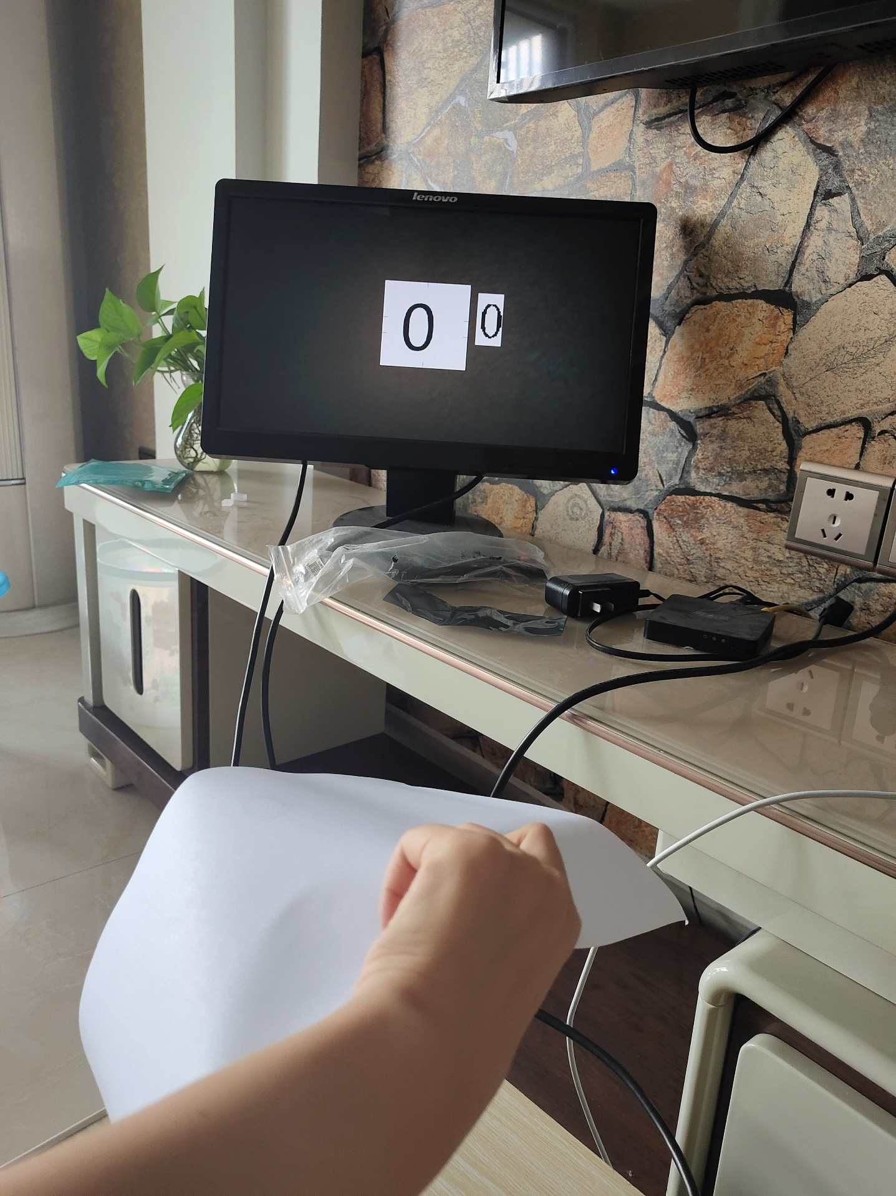 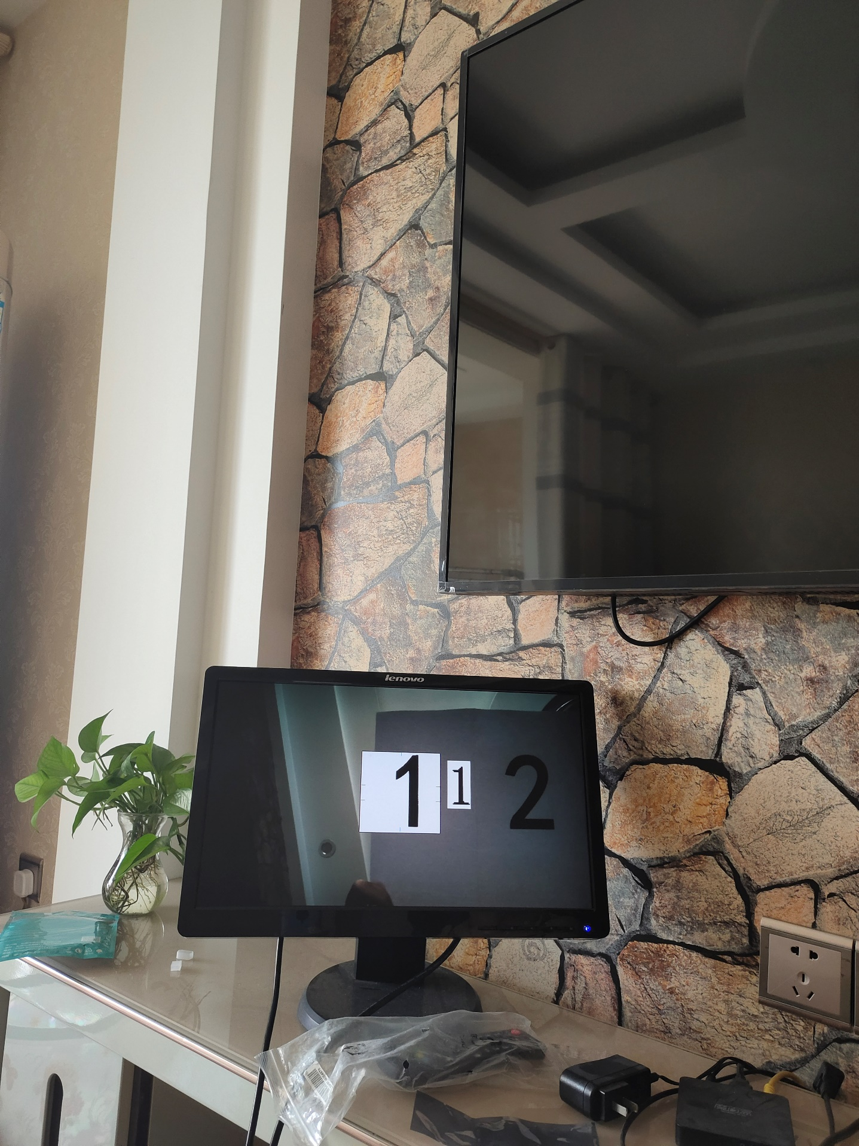

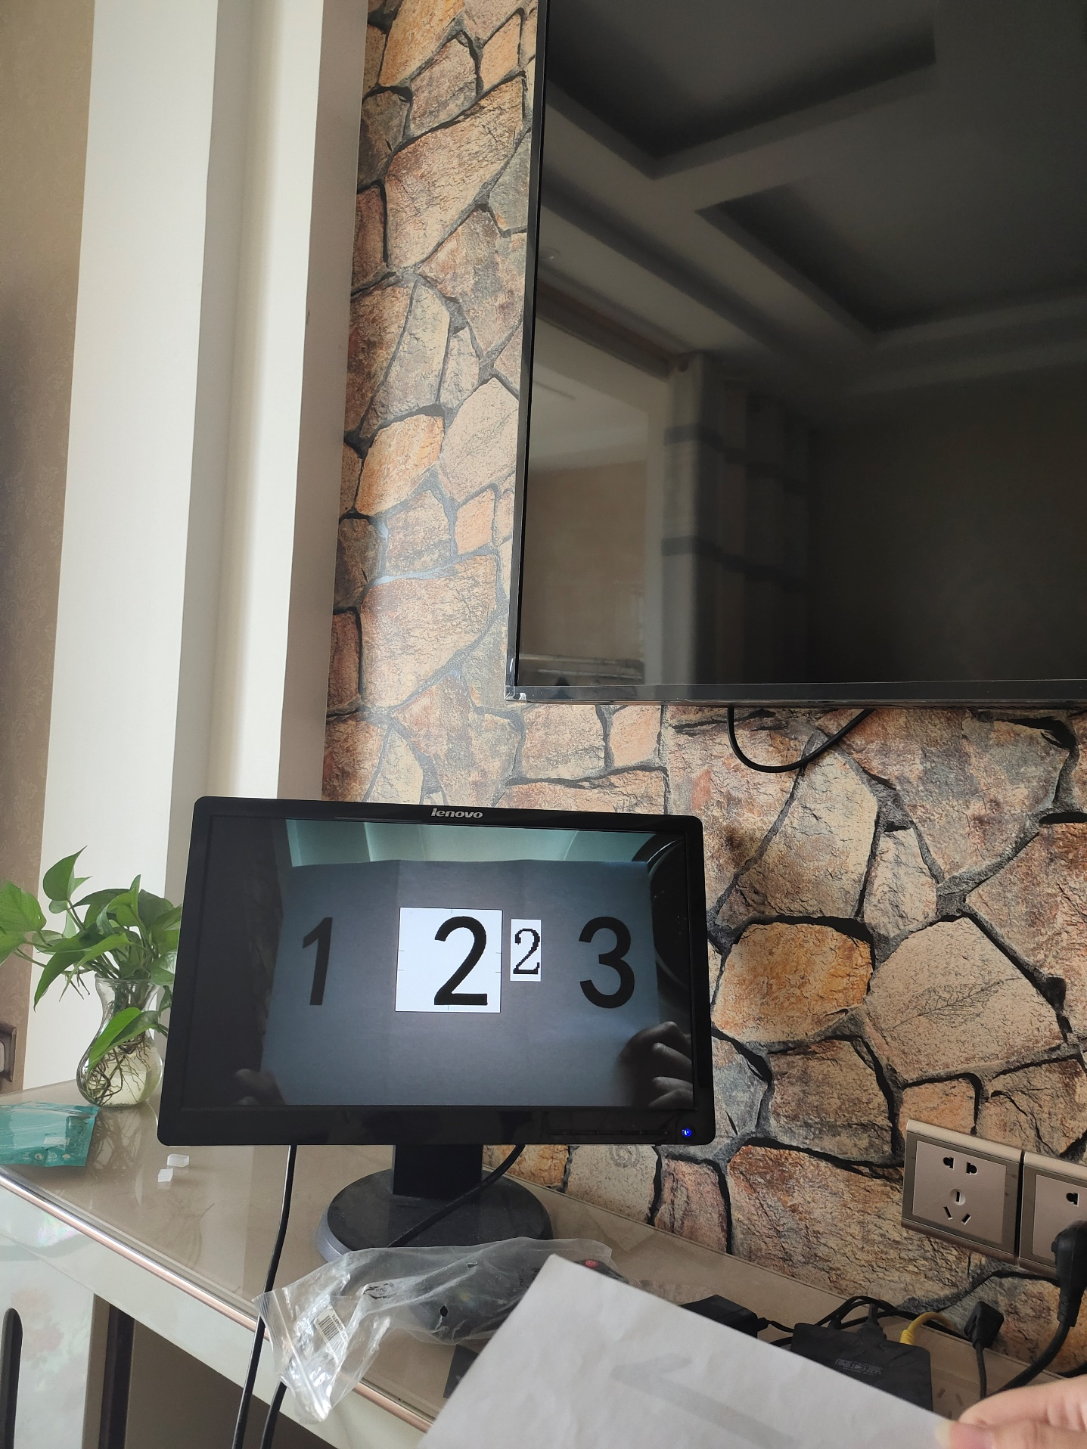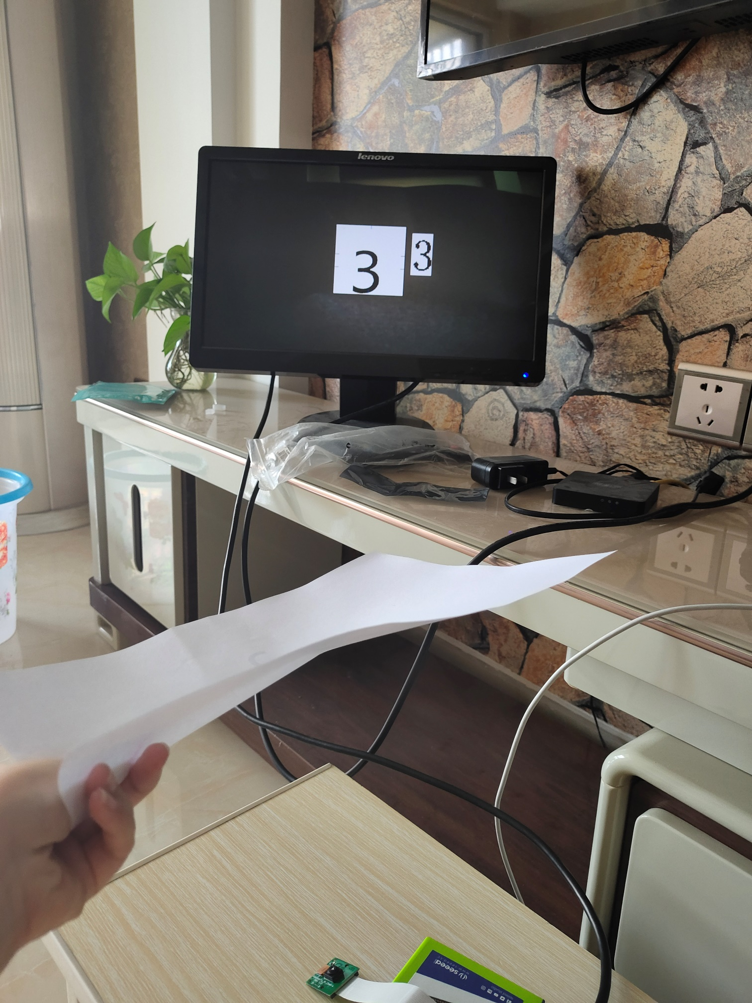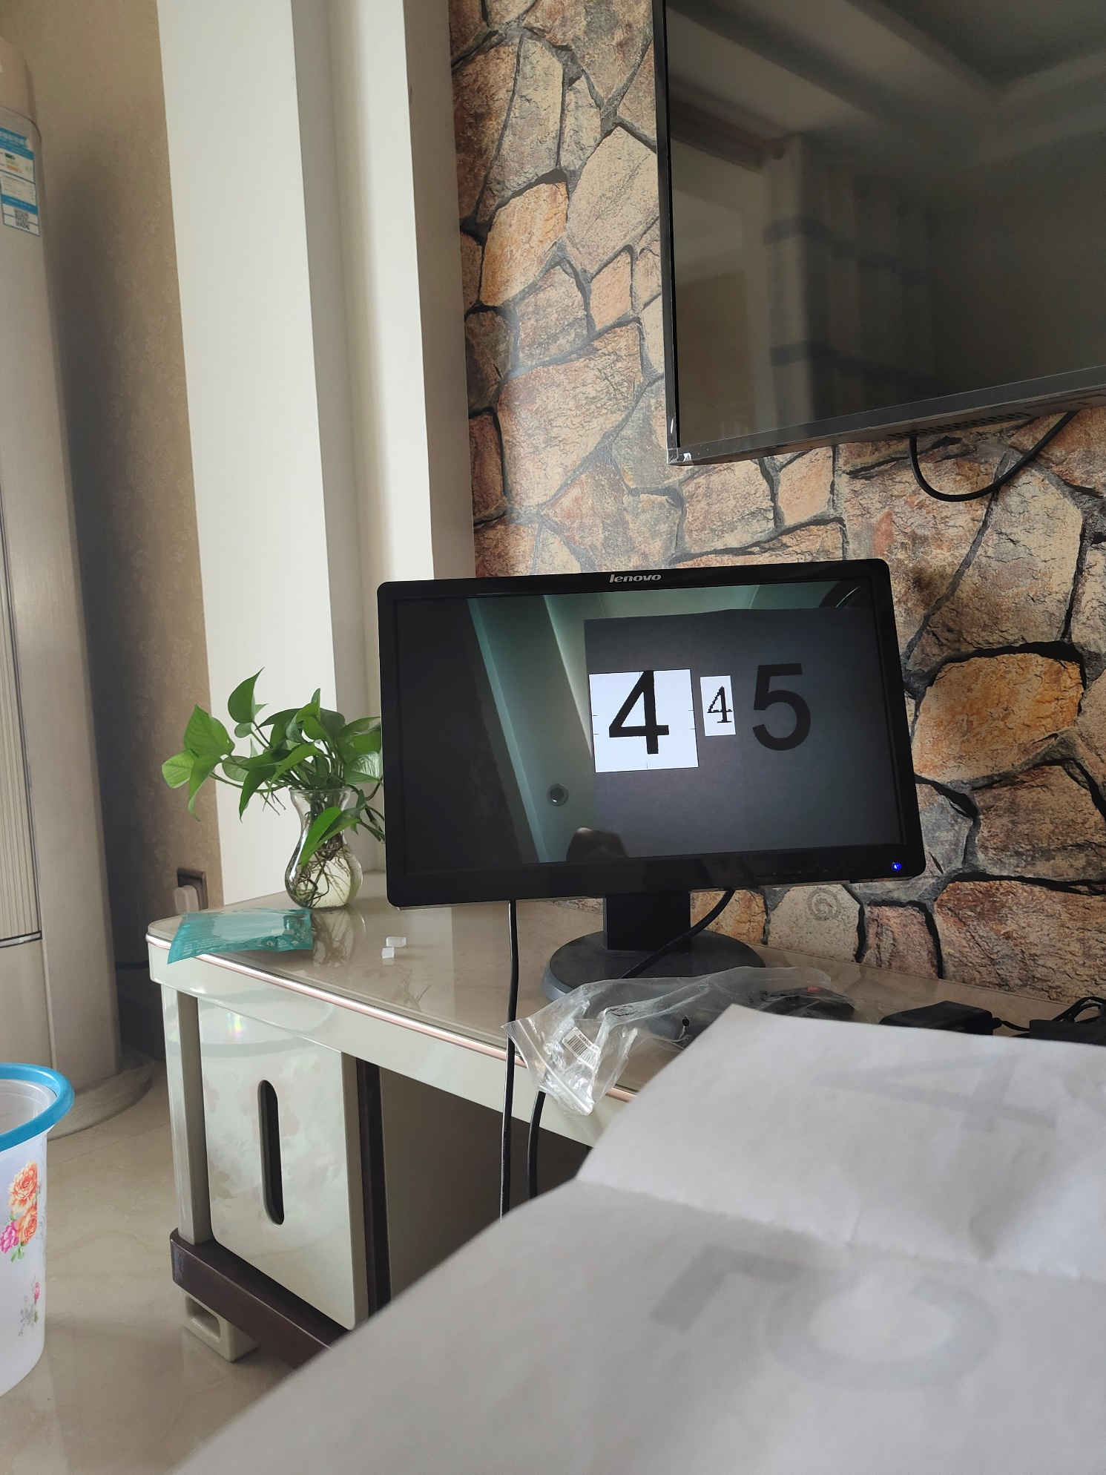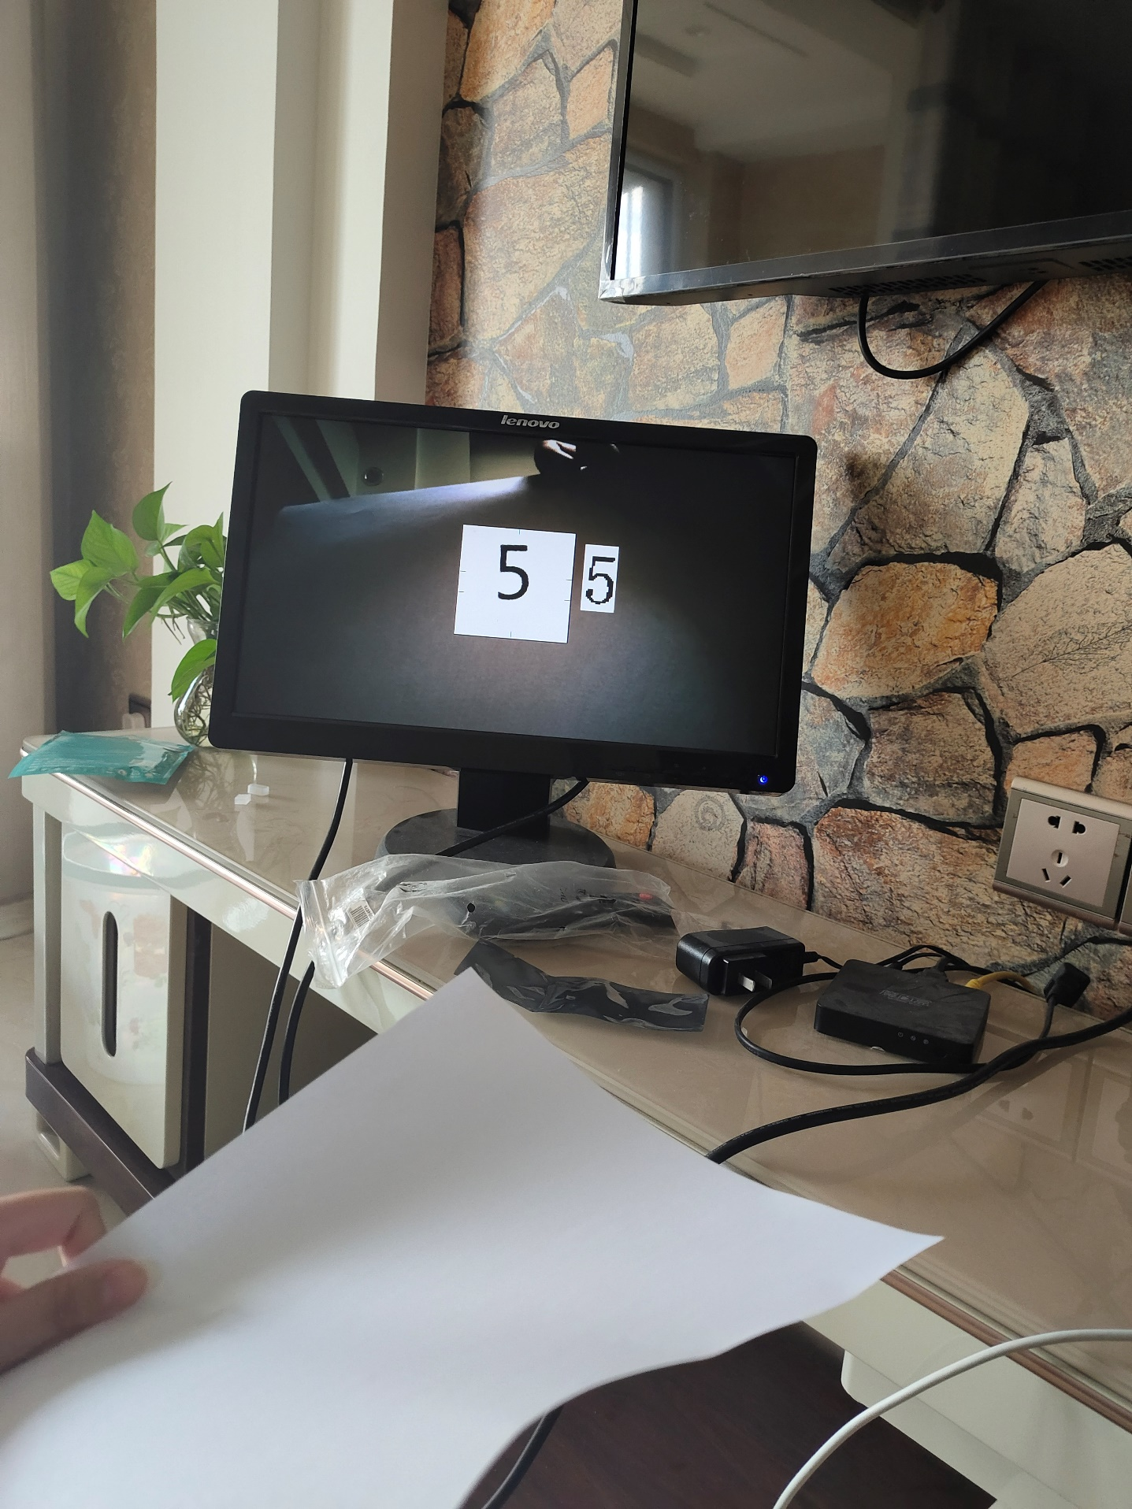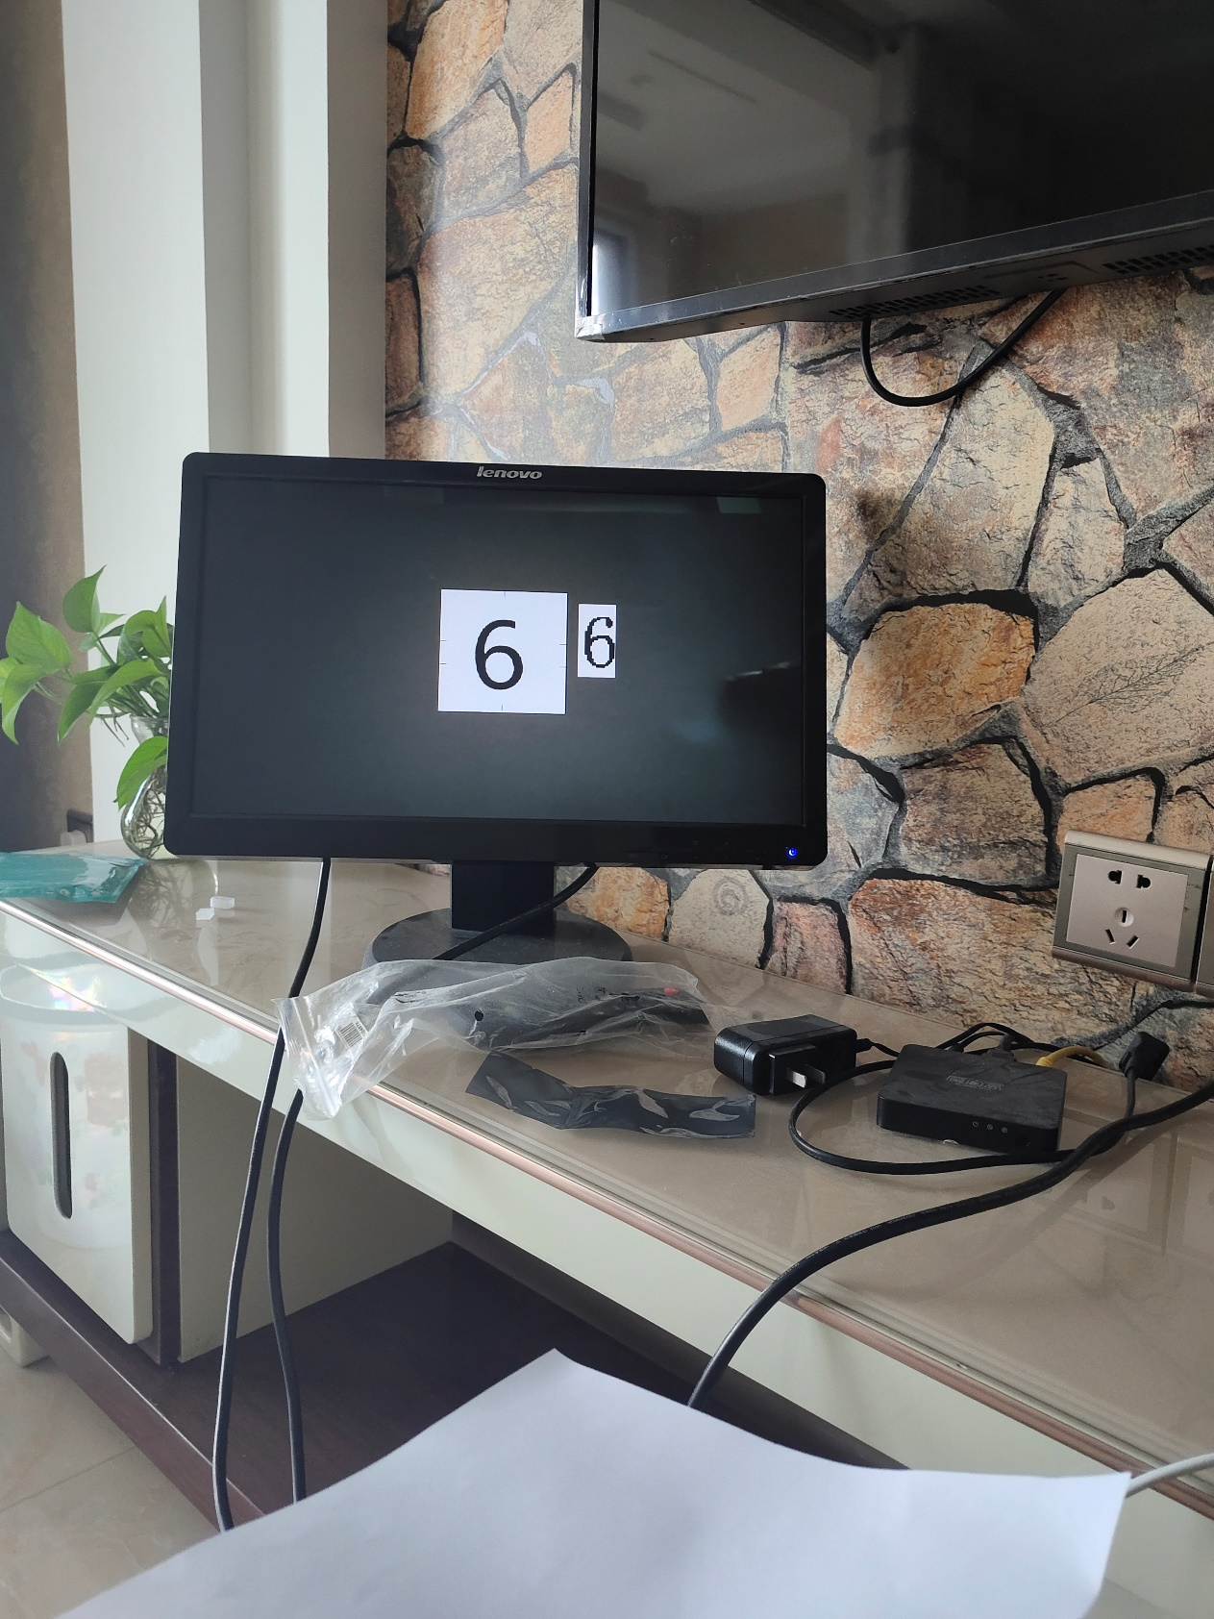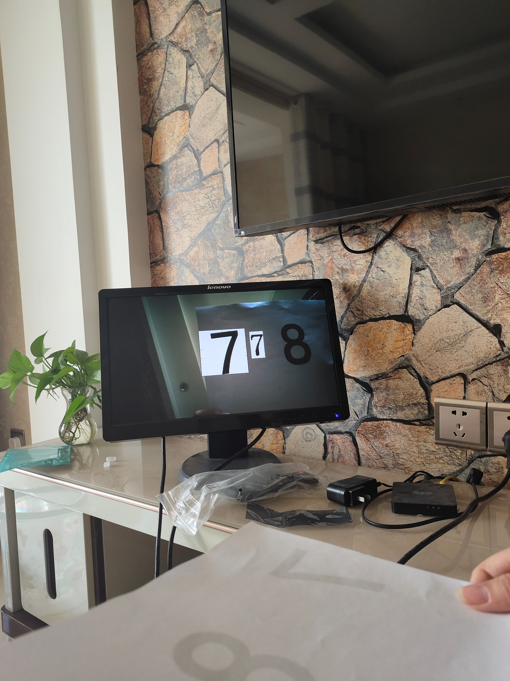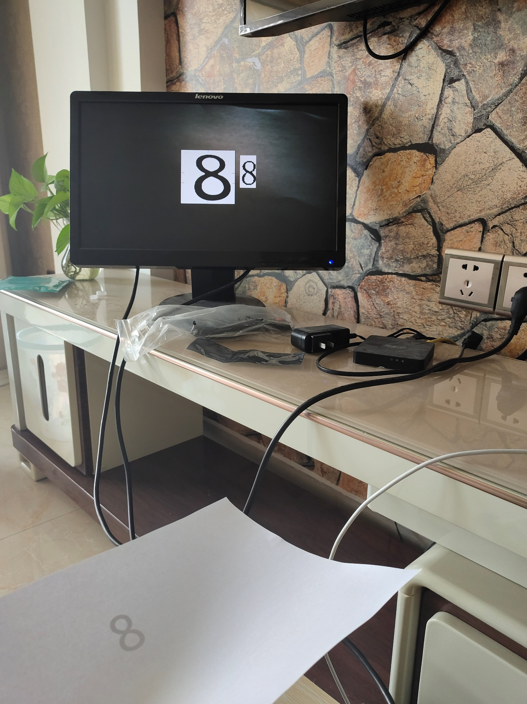 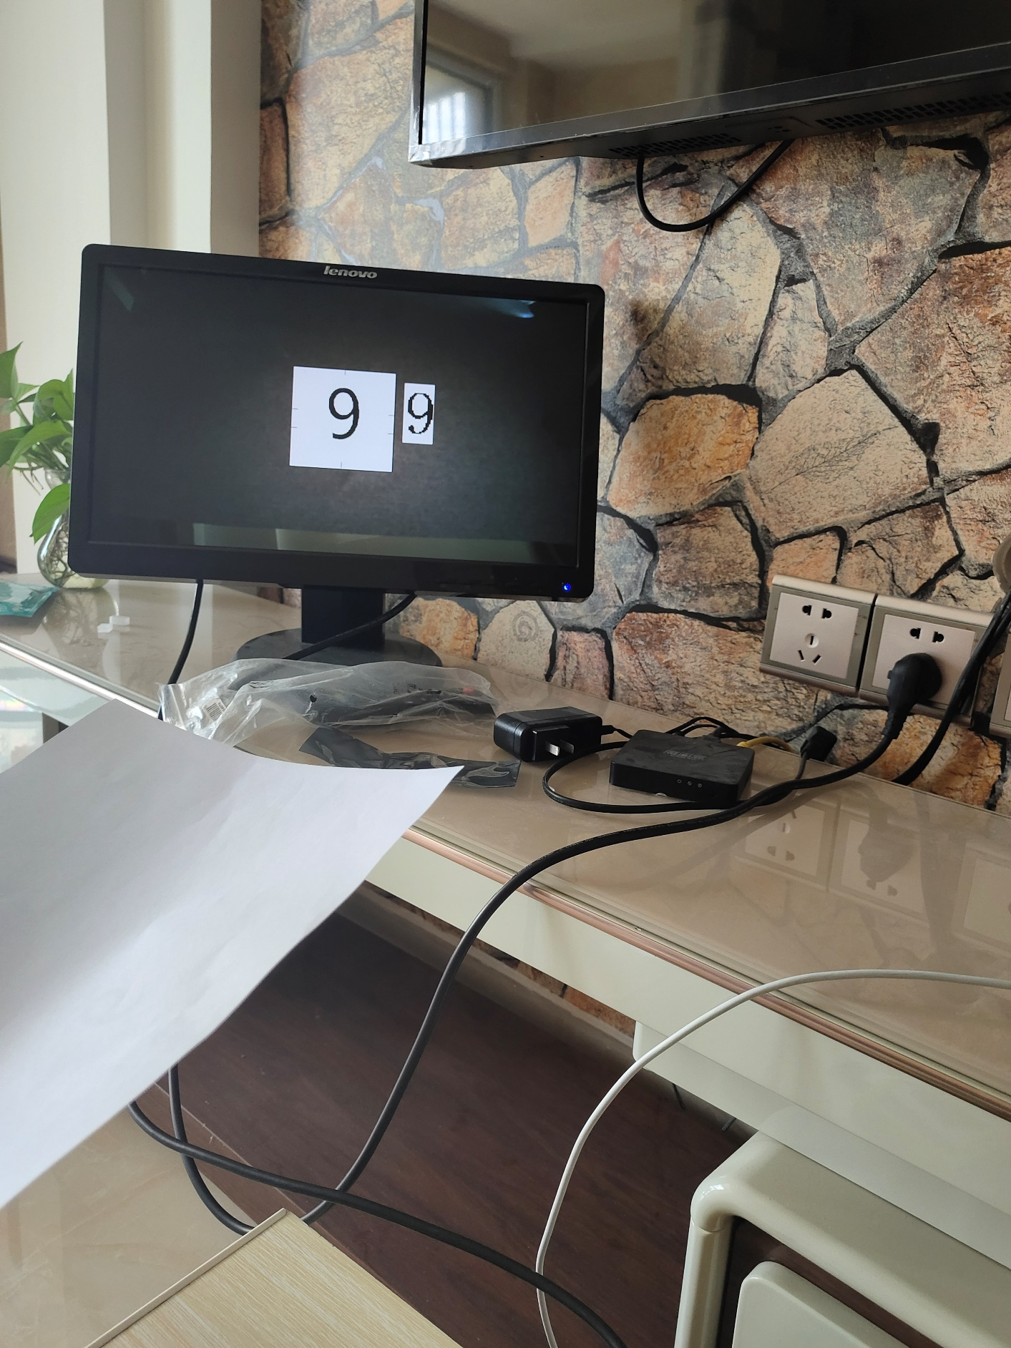

**第二部分**

系统组成及功能说明 /System Construction & Function Description

（请对作品的1. 计划实现及已实现的功能；2. 项目系统框图；3. 使用的技术方向做说明）

1、计划实现的功能：识别放入识别框内的数字，并在屏幕上显示识别结果或者以LED亮灯的方式显示识别结果。已实现的功能：能够单个识别放入识别框内的数字0-9，然后在屏幕上显示相应数字图片。

2、项目系统框图：

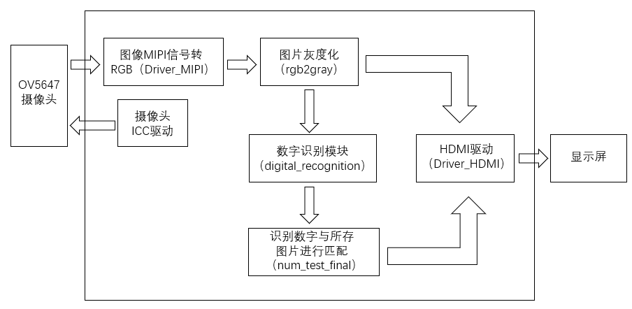

3、技术方向说明

a.数字识别模块：通过图像采集模块采集到图像，进行灰度化，二值化，然后进行数字特征的提取和统计来完成对数字的识别，利用两个x轴和一个y轴，看每个数字与三个轴的交点情况，X1在竖直方向的2/5处的水平线，x2在竖直方向的2/3处的水平线，y在水平方向的1/2处的竖直线，如图一。

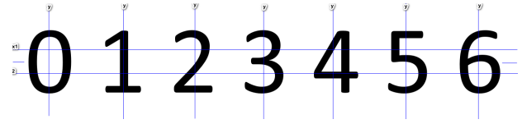

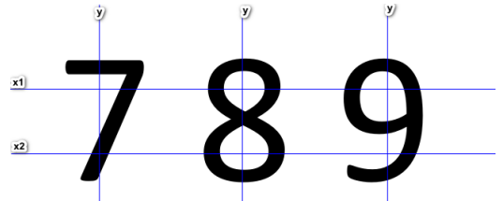

图一

记录下每个数字与轴交点个数，如表一：

表一

|  |  |  |  |
| --- | --- | --- | --- |
| 数字 | 与y的交点个数 | 与x1的交点个数 | 与x2的交点个数 |
| 0 | 2 | 2 | 2 |
| 1 | 1 | 1 | 1 |
| 2 | 3 | 1 | 1 |
| 3 | 3 | 1 | 1 |
| 4 | 2 | 2 | 1 |
| 5 | 3 | 1 | 1 |
| 6 | 3 | 1 | 2 |
| 7 | 2 | 1 | 1 |
| 8 | 3 | 2 | 2 |
| 9 | 3 | 2 | 1 |

由于2,3,5的交点情况相同，所以可以通过进一步判断与x1和x2交点位置来区分它们，如表二：

表二

|  |  |  |
| --- | --- | --- |
| 数字 | 与x1交点位置 | 与x2交点位置 |
| 2 | 右 | 左 |
| 3 | 右 | 右 |
| 5 | 左 | 右 |

这样通过数字统计来区分开数字0-9。其中调用了一个posedge_detection模块，这是用来计算当前行列上的二值化值变化的。

b.显示模块：这个模块下存了数字0-9的图片，利用的是字模提取（点阵）的方式，这部分的输入为上一个数字识别模块的一个输出参数digital，digital是十个数字经判断后的数字，显示模块会根据输入的数字选择相应的数字图片，然后通过显示屏输出。

**第三部分**

完成情况及性能参数 /Final Design & Performance Parameters

（作品已实现的功能及性能指标）

1. 屏幕实时显示摄像头拍到的场景

将摄像头和屏幕连接好，结合实验指导书和摄像头Demo案例，进行场景显示，并验证成功。

1. 识别数字

编写数字识别和判断模块，运用上述算法，进行识别判断，并将判断结果输出，通过wire连接到实现下一功能的模块，两个模块同时进行验证。

1. 将识别的数字在屏幕上显示

将各个外设连接好之后打开开关，屏幕上会有两个方框，一个用来放置所要识别的数字，一个用来显示相应图片，可以单个字符，一次识别一个数。识别后的数字，在屏幕上显示。

性能指标：识别速度1-2秒（图片要放正），能逐个识别0-9。（注意：识别时，一定要将数字对准三条轴的位置，否则会识别成其他数字或者识别不出来。）

**第四部分**

总结 /Conclusions

（谈一谈完成暑期学校课程后的收获与感想。请每位组员分开写。）

帖若晨：在暑期学校中，我重温了在大三短学期和第二学期的上半学期中学习和使用过的verilog语言和赛灵思公司的vivado软件，并且配合使用了sea开发板，在之前的pld竞赛中我们没有机会尝试这个开发板，这次的暑假学校中终于有机会尝试一下。在前期的学习中，我们每天上午听到的课使我收获颇丰，老师们的讲解很细致，介绍了很多我不曾了解过的关于FPGA的知识，每天的课后还配有不同的练习实验，让我们真切地体会开发环境，掌握实验技能，为之后的项目做准备。在之后的项目准备和实验过程中，我们在准备装备和编写代码、实验验证的过程中都遇到了很多困难，在这个过程中我们学到了解决各种问题的方法。总体来说，这一次的暑期学校很充实忙碌，确实学到不少东西。

高阳：这两周的暑期学校过得十分充实，有课程讲座，每天会进行相应的习题练习，最后完成一个综合项目。在这一期间，对vivado的使用有了更多的了解，对FPGA的概念也有了更实际性的理解，从最开始的点亮LED，慢慢开始学习组合逻辑电路和时序逻辑的Verilog实现，状态机，ip核的调用，还有外设的使用。在这次的项目里，摄像头、显示屏和其他模块的结合使用中，也遇到了许多状况，经历过摄像头接触不良，导致屏幕背景黑屏，只出现两个识别框；在写顶层文件时，搞混输入输出量，导致验证效果的偏差；还有显示模块，原本是想照着指导书上利用coe文件来存图片的，但是写法格式不允许，而且要添加进30个ip核很繁琐，所以放弃掉了，使用字模提取方式，识别模块和显示模块的共同调整也花了很多时间。总之，无论是前面的习题练习还是最后的项目，总是在发现问题、不断尝试验证和解决问题的过程，在之前的讲座中，教授们也讲授了很多关于FPGA的内容及使用，理论和实践相结合的学习方式，让我收获不少。